活動名稱 | 台南市103學年度健康促進學校計畫活動～「健康體位」議題
活動時間 | 104年2月～104年6月全學期
活動地點 | 操場
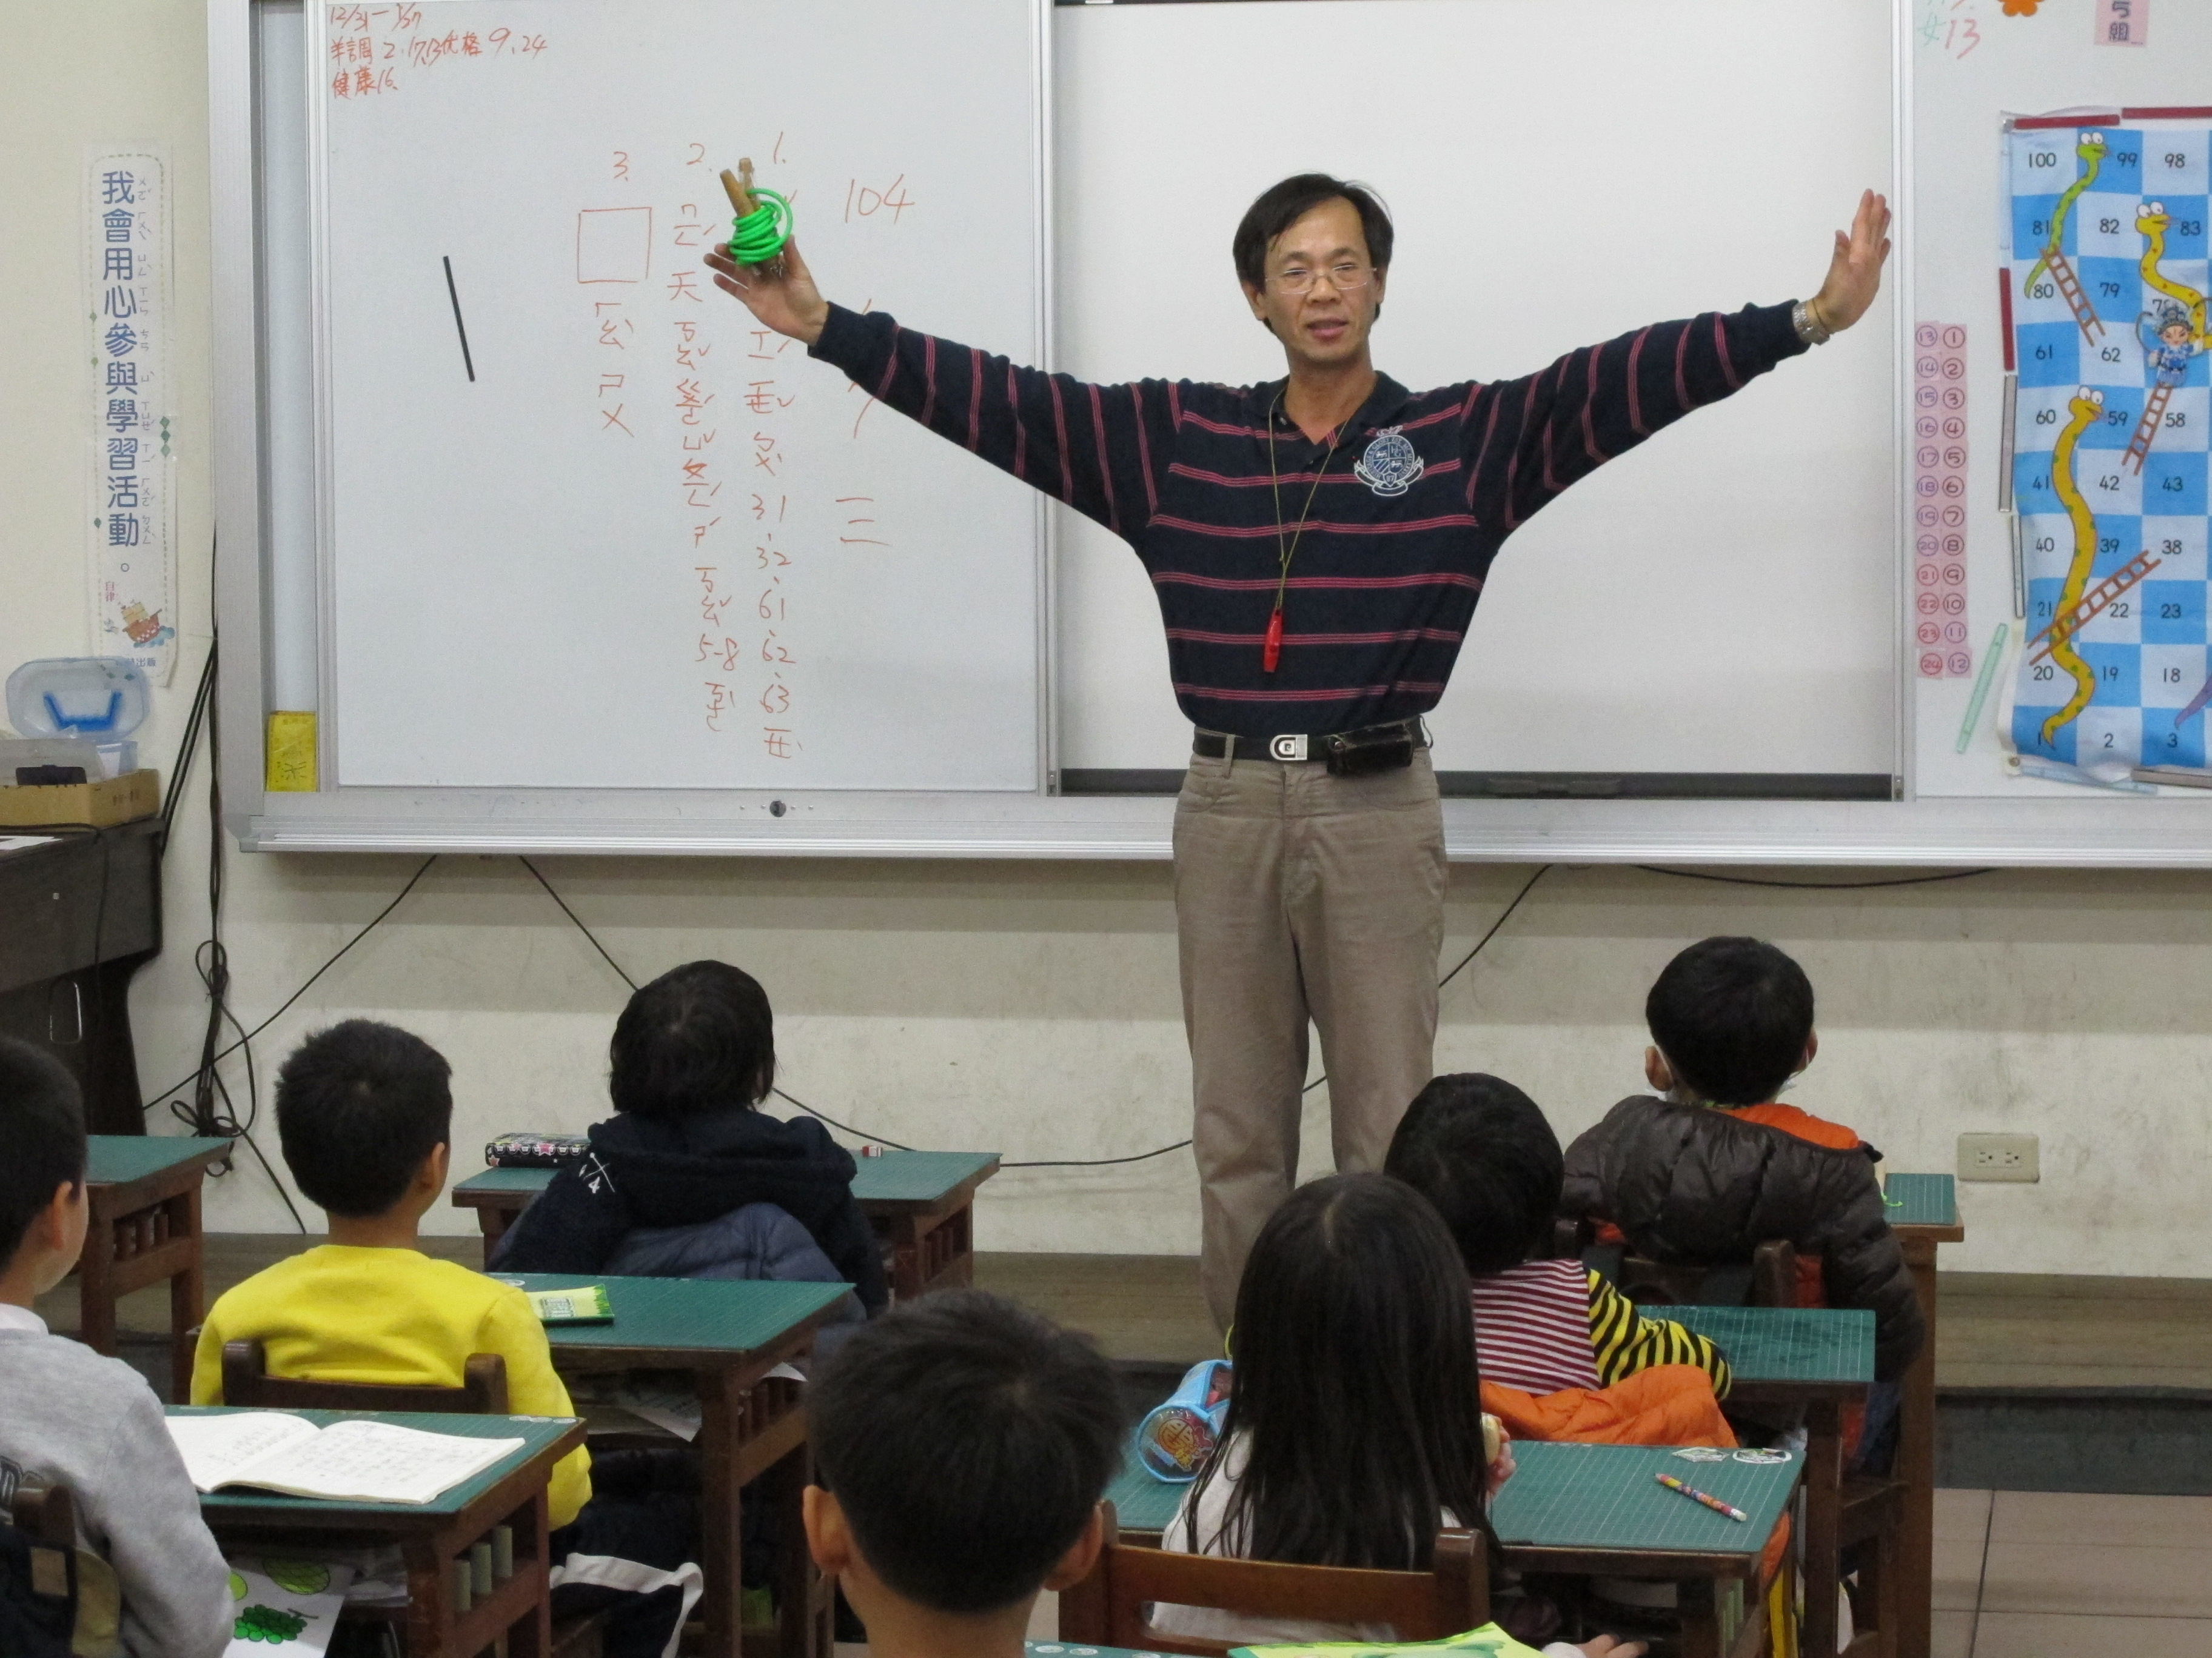 |  | 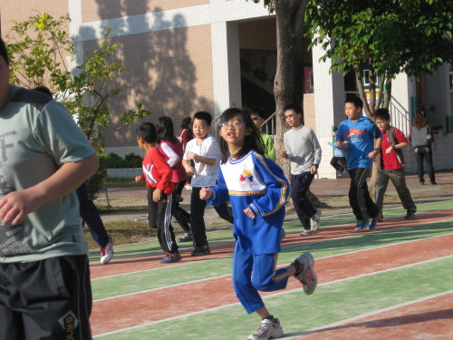
主任到班推廣 |  | 晨間 晨跑
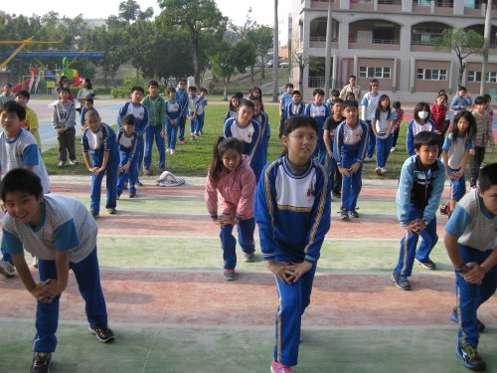 |  | 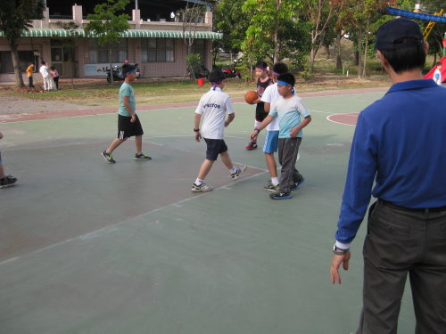
健康操比賽 |  | 三對三鬥牛賽
台南市東區博愛國民小學辦理103學年度
健康促進學校計畫活動成果

